2023年陕西省中考数学试卷
参考答案与试题解析
一、选择题（共8小题，每小题3分，计24分.每小题只有一个选项是符合题意的）
1．（3分）计算：3﹣5＝（ ）
A．2 B．﹣2 C．8 D．﹣8
【分析】先根据有理数的减法法则计算即可．
【解答】解：3﹣5＝﹣2．
故选：B．
【点评】本题主要考查了有理数的减法法则，熟知：减去一个数，等于加上这个数的相反数．
2．（3分）下列图形中，既是轴对称图形，又是中心对称图形的是（ ）
A．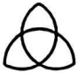 B．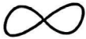
C． D．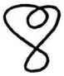
【分析】根据轴对称图形和中心对称图形的定义，逐项判断即可求解．
【解答】解：A、是轴对称图形，不是中心对称图形，不符合题意；
B、不是轴对称图形，是中心对称图形，不符合题意；
C、是轴对称图形，也是中心对称图形，符合题意；
D、不是轴对称图形，也不是中心对称图形，不符合题意．
故选：C．
【点评】本题考查了轴对称图形和中心对称图形的识别，掌握好中心对称图形与轴对称图形的概念．轴对称图形的关键是寻找对称轴，图形两部分折叠后可重合，中心对称图形是要寻找对称中心，旋转180度后两部分重合．
3．（3分）如图，l∥AB，∠A＝2∠B．若∠1＝108°，则∠2的度数为（ ）
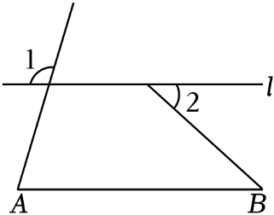
A．36° B．46° C．72° D．82°
【分析】由对顶角相等可得∠3＝∠1＝108°，再由平行线的性质可求得∠A＝72°，∠B＝∠2，结合已知条件可求得∠B，即可求解．
【解答】解：如图，
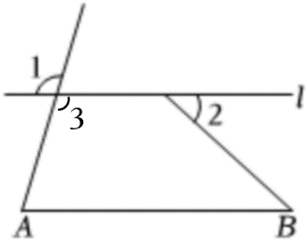
∵∠1＝108°，
∴∠3＝∠1＝108°，
∵l∥AB，
∴∠3+∠A＝180°，∠2＝∠B，
∴∠A＝180°﹣∠3＝72°，
∵∠A＝2∠B，
∴∠B＝36°，
∴∠2＝36°．
故选：A．
【点评】本题主要考查平行线的性质，解答的关键是熟记平行线的性质：两直线平行，内错角相等；两直线平行，同旁内角互补．
4．（3分）计算：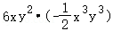＝（ ）
A．3x⁴y⁵ B．﹣3x⁴y⁵ C．3x³y⁶ D．﹣3x³y⁶
【分析】利用单项式乘单项式的法则进行运算即可．
【解答】解：
＝6×（﹣）x¹⁺³y²⁺³
＝﹣3x⁴y⁵．
故选：B．
【点评】本题主要考查单项式乘单项式，解答的关键是对相应的运算法则的掌握．
5．（3分）在同一平面直角坐标系中，函数y＝ax和y＝x+a（a为常数，a＜0）的图象可能是（ ）
A．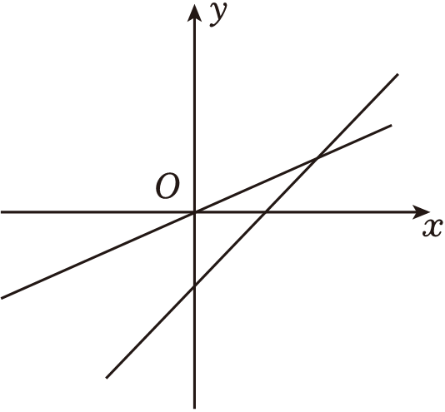
B．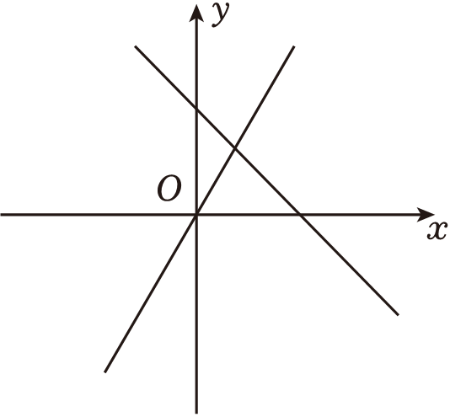
C．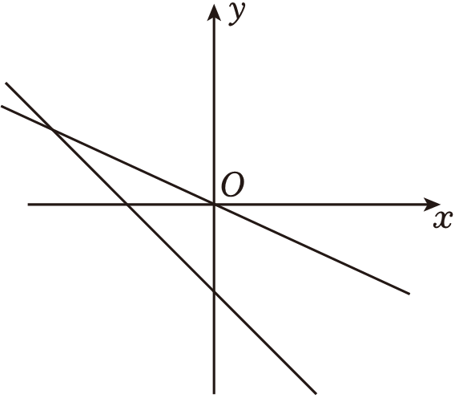
D．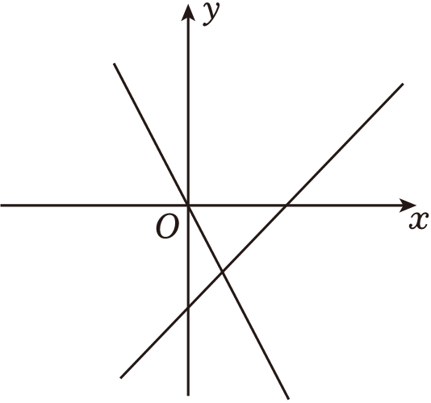
【分析】根据正比例函数和一次函数的性质，可以得到函数y＝ax和y＝x+a的图象经过哪几个象限，本题得以解决．
【解答】解：∵a＜0，
∴函数y＝ax是经过原点的直线，经过第二、四象限，
函数y＝x+a是经过第一、三、四象限的直线，
故选：D．
【点评】本题考查正比例函数的图象、一次函数的图象，解答本题的关键是明确题意，利用正比例函数和一次函数的性质解答．
6．（3分）如图，DE是△ABC的中位线，点F在DB上，DF＝2BF．连接EF并延长，与CB的延长线相交于点M．若BC＝6，则线段CM的长为（ ）
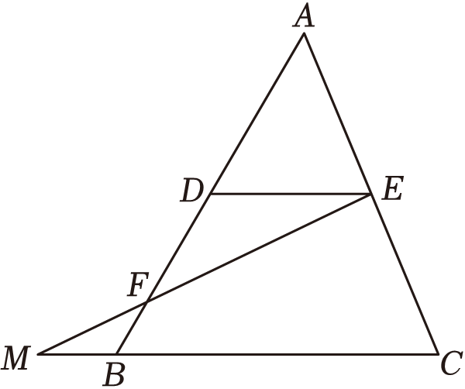
A． B．7 C． D．8
【分析】根据三角形中中位线定理证得DE∥BC，求出DE，进而证得△DEF∽BMF，根据相似三角形的性质求出BM，即可求出结论．
【解答】解：∵DE是△ABC的中位线，
∴DE∥BC，DE＝BC＝×6＝3，
∴△DEF∽BMF，
∴＝＝＝2，
∴BM＝，
CM＝BC+BM＝．
故选：C．
【点评】本题主要考查了三角形中位线定理，相似三角形的性质和判定，熟练掌握三角形中位线定理和相似三角形的判定方法是解决问题的关键．
7．（3分）陕西饮食文化源远流长，“老碗面”是陕西地方特色美食之一．图②是从正面看到的一个“老碗”（图①）的形状示意图．是⊙O的一部分，D是的中点，连接OD，与弦AB交于点C，连接OA，OB．已知AB＝24cm，碗深CD＝8cm，则⊙O的半径OA为（ ）
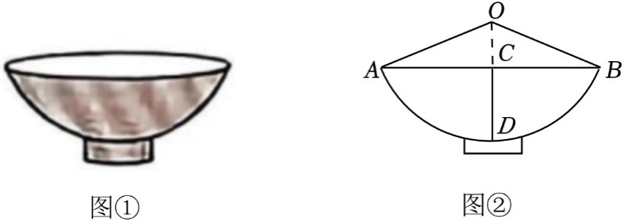
A．13cm B．16cm C．17cm D．26cm
【分析】首先利用垂径定理的推论得出OD⊥AB，AC＝BC＝AB＝12cm，再设⊙O的半径OA为Rcm，则OC＝（R﹣8）cm．在Rt△OAC中根据勾股定理列出方程R²＝12²+（R﹣8）²，求出R即可．
【解答】解：∵是⊙O的一部分，D是的中点，AB＝24cm，
∴OD⊥AB，AC＝BC＝AB＝12cm．
设⊙O的半径OA为Rcm，则OC＝OD﹣CD＝（R﹣8）cm．
在Rt△OAC中，∵∠OCA＝90°，
∴OA²＝AC²+OC²，
∴R²＝12²+（R﹣8）²，
∴R＝13，
即⊙O的半径OA为13cm．
故选：A．
【点评】本题考查了垂径定理、勾股定理的应用，设⊙O的半径OA为Rcm，列出关于R的方程是解题的关键．
8．（3分）在平面直角坐标系中，二次函数y＝x²+mx+m²﹣m（m为常数）的图象经过点（0，6），其对称轴在y轴左侧，则该二次函数有（ ）
A．最大值5 B．最大值 C．最小值5 D．最小值
【分析】将（0，6）代入二次函数解析式，进而得出m的值，再利用对称轴在y轴左侧，得出m＝3，再利用公式法求出二次函数最值．
【解答】解：由题意可得：6＝m²﹣m，
解得：m₁＝3，m₂＝﹣2，
∵二次函数y＝x²+mx+m²﹣m，对称轴在y轴左侧，
∴m＞0，
∴m＝3，
∴y＝x²+3x+6，
∴二次函数有最小值为：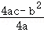＝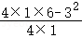＝．
故选：D．
【点评】此题主要考查了二次函数的性质以及二次函数的最值，正确得出m的值是解题关键．
二、填空题（共5小题，每小题3分，计15分）
9．（3分）如图，在数轴上，点A表示，点B与点A位于原点的两侧，且与原点的距离相等．则点B表示的数是 ﹣ ．
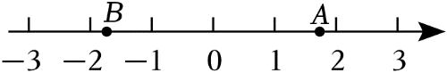
【分析】根据原点左边的数是负数，由绝对值的定义可得答案．
【解答】解：由题意得：点B表示的数是﹣．
故答案为：．
【点评】此题考查了数轴，绝对值，掌握绝对值的意义是解本题的关键．
10．（3分）如图，正八边形的边长为2，对角线AB、CD相交于点E．则线段BE的长为 2+2 ．
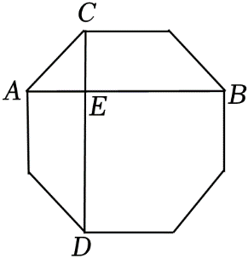
【分析】根据正八边形的性质得出四边形CEGF是矩形，△ACE、△BFG是等腰直角三角形，AC＝CF＝FB＝EG＝2，再根据矩形的性质以及直角三角形的边角关系求出AE，GE，BG即可．
【解答】解：如图，过点F作FG⊥AB于G，由题意可知，四边形CEGF是矩形，△ACE、△BFG是等腰直角三角形，AC＝CF＝FB＝EG＝2，
在Rt△ACE中，AC＝2，AE＝CE，
∴AE＝CE＝AC＝，
同理BG＝，
∴AB＝AE+EG+BG＝2+2，
故答案为：2+2．
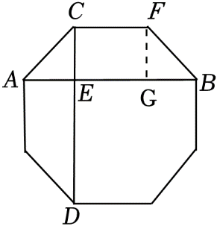
【点评】本题考查正多边形和圆，掌握正八边形的性质以及直角三角形的边角关系是正确解答的前提．
11．（3分）点E是菱形ABCD的对称中心，∠B＝56°，连接AE，则∠BAE的度数为 62° ．
【分析】连接BE，根据中心对称图形的定义得出点E是菱形ABCD的两对角线的交点，根据菱形的性质得出AE⊥BE，∠ABE＝∠ABC＝28°，那么∠BAE＝90°﹣∠ABE＝62°．
【解答】解：如图，连接BE，
∵点E是菱形ABCD的对称中心，∠ABC＝56°，
∴点E是菱形ABCD的两对角线的交点，
∴AE⊥BE，∠ABE＝∠ABC＝28°，
∴∠BAE＝90°﹣∠ABE＝62°．
故答案为：62°．
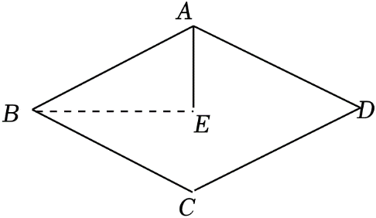
【点评】本题考查了菱形的性质，菱形是中心对称图形，两对角线的交点是对称中心，掌握菱形的两条对角线互相垂直平分，并且每一条对角线平分一组对角是解题的关键．
12．（3分）如图，在矩形OABC和正方形CDEF中，点A在y轴正半轴上，点C，F均在x轴正半轴上，点D在边BC上，BC＝2CD，AB＝3．若点B，E在同一个反比例函数的图象上，则这个反比例函数的表达式是 y＝ ．
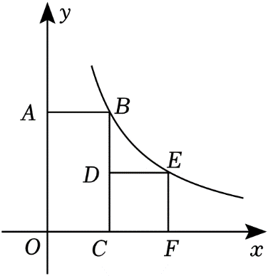
【分析】根据矩形的性质得到OC＝AB＝3，根据正方形的性质得到CD＝CF＝EF，设CD＝m，BC＝2m，得到B（3，2m），E（3+m，m），设反比例函数的表达式为y＝，列方程即可得到结论．
【解答】解：∵四边形OABC是矩形，
∴OC＝AB＝3，
∵四边形CDEF是正方形，
∴CD＝CF＝EF，
∵BC＝2CD，
∴设CD＝m，BC＝2m，
∴B（3，2m），E（3+m，m），
设反比例函数的表达式为y＝，
∴3×2m＝（3+m）•m，
解得m＝3或m＝0（不合题意舍去），
∴B（3，6），
∴k＝3×6＝18，
∴这个反比例函数的表达式是y＝，
故答案为：y＝．
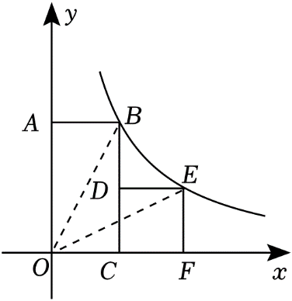
【点评】本题考查了待定系数法求反比例函数的解析式，反比例函数图象上点的坐标特征：反比例函数y＝（k为常数，k≠0）的图象是双曲线，图象上的点（x，y）的横纵坐标的积是定值k，即xy＝k．
13．（3分）如图，在矩形ABCD中，AB＝3，BC＝4．点E在边AD上，且ED＝3，M、N分别是边AB、BC上的动点，且BM＝BN，P是线段CE上的动点，连接PM，PN．若PM+PN＝4．则线段PC的长为 2 ．
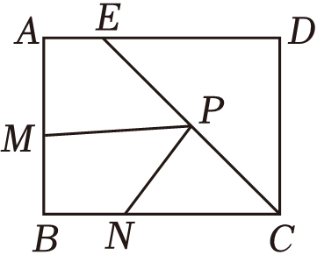
【分析】由题意知△CDE是等腰直角三角形，作点N关于EC的对称点N'，则N'在直线CD上，连接PN'，PN＝PN'，PM+PN＝4．即PM+PN'＝4，BC＝4，BM＝BN，所以此时M、P、N'三点共线且MN'∥AD，点P在MN'的中点处，PM＝PN'＝2，PC＝2．
【解答】解：∵DE＝AB＝CD＝3，
∴△CDE是等腰直角三角形，
作点N关于EC的对称点N'，则N'在直线CD上，连接PN'，如图：
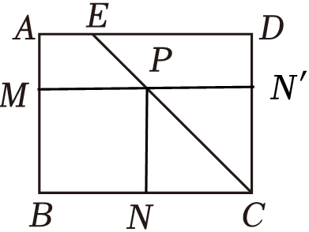
∵PM+PN＝4．
∴PM+PN'＝4＝BC，即MN'＝4，
此时M、P、N'三点共线且MN'∥AD，点P在MN'的中点处，
∴PM＝PN'＝2，
∴PC＝2．
故答案为：2．
【点评】本题考查矩形的性质和等腰直角三角形的性质，作出适当的辅助线是解题关键．
三、解答题（共13小题，计81分.解答应写出过程）
14．（5分）解不等式：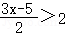x．
【分析】去分母，移项，合并同类项，系数化成1即可．
【解答】解：x，
去分母，得3x﹣5＞4x，
移项，得3x﹣4x＞5，
合并同类项，得﹣x＞5，
不等式的两边都除以﹣1，得x＜﹣5．
【点评】本题考查了解一元一次不等式，能正确根据不等式的性质进行变形是解此题的关键．
15．（5分）计算：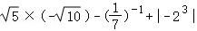．
【分析】直接利用二次根式的乘法运算法则以及负整数指数幂的性质、绝对值的性质分别化简，进而得出答案．
【解答】解：原式＝﹣5﹣7+|﹣8|
＝
＝﹣5+1．
【点评】此题主要考查了实数的运算，正确化简各数是解题关键．
16．（5分）化简：（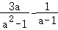）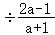．
【分析】先算括号里的运算，把除法转为乘法，最后约分即可．
【解答】解：（）
＝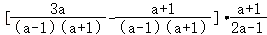
＝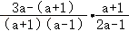
＝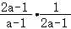
＝．
【点评】本题主要考查分式的混合运算，解答的关键是对相应的运算法则的掌握．
17．（5分）如图．已知角△ABC，∠B＝48°，请用尺规作图法，在△ABC内部求作一点P．使PB＝PC．且∠PBC＝24°．（保留作图痕迹，不写作法）
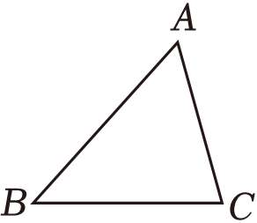
【分析】先作∠ABC的平分线BD，再作BC的垂直平分线l，直线l交BD于P点，则P点满足条件．
【解答】解：如图，点P即为所求．
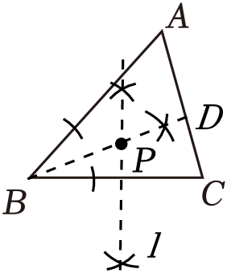
【点评】本题考查了作图﹣复杂作图：解决此类题目的关键是熟悉基本几何图形的性质，结合几何图形的基本性质把复杂作图拆解成基本作图，逐步操作．也考查了等腰三角形的性质．
18．（5分）如图，在△ABC中，∠B＝50°，∠C＝20°．过点A作AE⊥BC，垂足为E，延长EA至点D．使AD＝AC．在边AC上截取AF＝AB，连接DF．求证：DF＝CB．
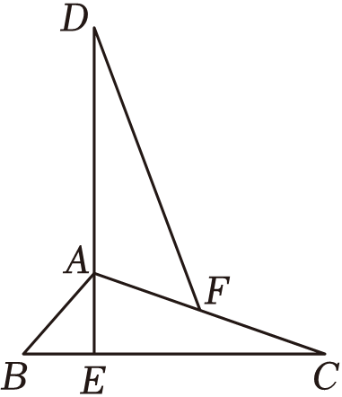
【分析】利用三角形内角和定理得∠CAB的度数，再根据全等三角形的判定与性质可得结论．
【解答】证明：在△ABC 中，∠B＝50°，∠C＝20°，
∴∠CAB＝180°﹣∠B﹣∠C＝110°．
∵AE⊥BC．
∴∠AEC＝90°．
∴∠DAF＝∠AEC+∠C＝110°，
∴∠DAF＝∠CAB．
在△DAF和△CAB中，
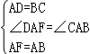，
∴△DAF≌△CAB（SAS）．
∴DF＝CB．
【点评】此题考查的是全等三角形的判定与性质，掌握其性质定理是解决此题的关键．
19．（5分）一个不透明的袋子中装有四个小球，这四个小球上各标有一个数字，分别是1，1，2，3．这些小球除标有的数字外都相同．
（1）从袋中机摸出一个小球，则摸出的这个小球上标有的数字是1的概率为 ；
（2）先从袋中随机摸出一个小球，记下小球上标有的数字后，放回，摇匀，再从袋中随机摸出一个小球，记下小球上标有的数字，请利用画树状图或列表的方法、求摸出的这两个小球上标有的数字之积是偶数的概率．
【分析】（1）根据题意和题目中的数据，可以计算出从袋中机摸出一个小球，则摸出的这个小球上标有的数字是1的概率；
（2）根据题意可以画出相应的树状图，然后即可求出摸出的这两个小球上标有的数字之积是偶数的概率．
【解答】解：（1）由题意可得，
从袋中机摸出一个小球，则摸出的这个小球上标有的数字是1的概率为＝，
故答案为：；
（2）树状图如下：
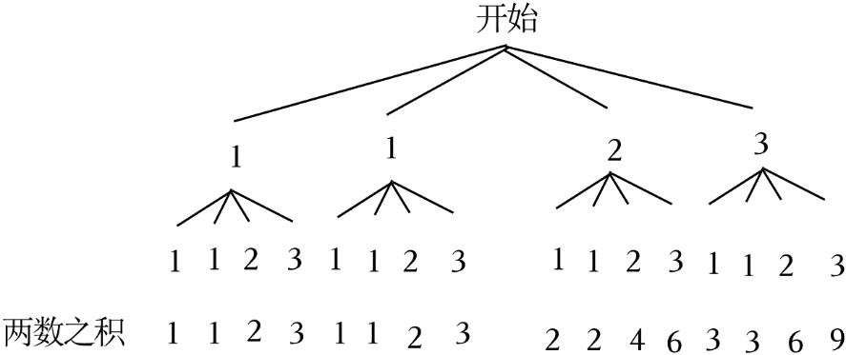
由上可得，一共有16种等可能性，其中两数之积是偶数的可能性有7种，
∴摸出的这两个小球上标有的数字之积是偶数的概率．
【点评】本题考查列表法与树状图法、概率公式，解答本题的关键是明确题意，画出相应的树状图，求出相应的概率．
20．（5分）小红在一家文具店买了一种大笔记本4个和一种小笔记本6个，共用了62元．已知她买的这种大笔记本的单价比这种小笔记本的单价多3元，求该文具店中这种大笔记本的单价．
【分析】设该文具店中这种大笔记本的单价是x元，根据买了一种大笔记本4个和一种小笔记本6个，共用了62元，得4x+6（x﹣3）＝62，即可解得答案．
【解答】解：设该文具店中这种大笔记本的单价是x元，则小笔记本的单价是（x﹣3）元，
∵买了一种大笔记本4个和一种小笔记本6个，共用了62元，
∴4x+6（x﹣3）＝62，
解得：x＝8；
答：该文具店中这种大笔记本的单价为8元．
【点评】本题考查一元一次方程的应用，解题的关键是读懂题意，找到等量关系，列出方程解决问题．
21．（6分）一天晚上，小明和爸爸带着测角仪和皮尺去公园测量一景观灯（灯杆底部不可到达）的高AB．如图所示，当小明爸爸站在点D处时，他在该景观灯照射下的影子长为DF，测得DF＝2.4m；当小明站在爸爸影子的顶端F处时，测得点A的仰角α为26.6°．已知爸爸的身高CD＝1.8m，小明眼睛到地面的距离EF＝1.6m，点F、D、B在同一条直线上，EF⊥FB，CD⊥FB，AB⊥FB．求该景观灯的高AB．（参考数据：sin26.6°≈0.45，cos26.6°≈0.89，tan26.6°≈0.50）
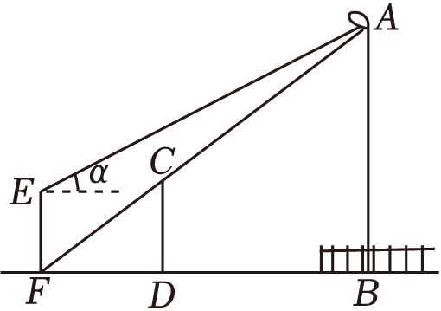
【分析】过点E作EH⊥AB，垂足为H，根据题意可得：EH＝FB，EF＝BH＝1.6m，然后设EH＝FB＝xm，在Rt△AEH中，利用锐角三角函数的定义求出AH的长，从而求出AB的长，再根据垂直定义可得∠CDF＝∠ABF＝90°，从而证明A字模型相似三角形△CDF∽△ABF，最后利用相似三角形的性质可得AB＝x，从而列出关于x的方程，进行计算即可解答．
【解答】解：过点E作EH⊥AB，垂足为H，
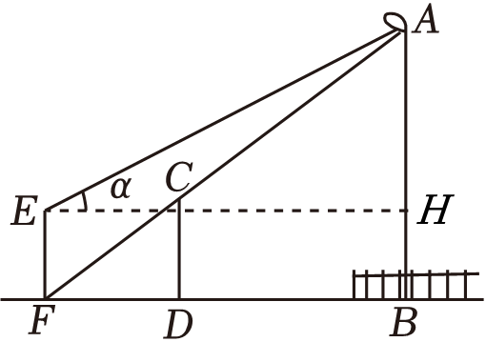
由题意得：EH＝FB，EF＝BH＝1.6m，
设EH＝FB＝xm，
在Rt△AEH中，∠AEH＝26.6°，
∴AH＝EH•tan26.6°≈0.5x（m），
∴AB＝AH+BH＝（0.5x+1.6）m，
∵CD⊥FB，AB⊥FB，
∴∠CDF＝∠ABF＝90°，
∵∠CFD＝∠AFB，
∴△CDF∽△ABF，
∴＝，
∴＝，
∴AB＝x，
∴x＝0.5x+1.6，
解得：x＝6.4，
∴AB＝x＝4.8（m），
∴该景观灯的高AB约为4.8m．
【点评】本题考查了解直角三角形的应用﹣仰角俯角问题，相似三角形的应用，平行投影，根据题目的已知条件并结合图形添加适当的辅助线是解题的关键．
22．（7分）经验表明，树在一定的成长阶段，其胸径（树的主干在地面以上1.3m处的直径）越大，树就越高．通过对某种树进行测量研究，发现这种树的树高y（m）是其胸径x（m）的一次函数．已知这种树的胸径为0.2m时，树高为20m；这种铜的胸径为0.28m时，树高为22m．
（1）求y与x之间的函数表达式；
（2）当这种树的胸径为0.3m时，其树高是多少？
【分析】（1）设y＝kx+b（k≠0），利用待定系数法解答即可；
（2）把x＝0.3代入（1）的结论解答即可．
【解答】解：（1）设y＝kx+b（k≠0），
根据题意，得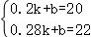，
解之，得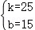，
∴y＝25x+15；
（2）当x＝0.3m时，y＝25×0.3+15＝22.5（m）．
∴当这种树的胸径为0.3m时，其树高为22.5m．
【点评】此题考查一次函数的实际运用，掌握待定系数法求函数解析式的方法与步骤是解决问题的关键．
23．（7分）某校数学兴趣小组的同学们从“校园农场“中随机抽取了20棵西红柿植株，并统计了每棵植株上小西红柿的个数．其数据如下：28，36，37，39，42，45，46，47，48，50，54，54，54，54，55，60，62，62，63，64．通过对以上数据的分析整理，绘制了统计图表：
分组 | 频数 | 组内小西红柿的总个数
25≤x＜35 | 1 | 28
35≤x＜45 | n | 154
45≤x＜55 | 9 | 452
55≤x＜65 | 6 | 366
根据以上信息，解答下列问题：
（1）补全频数分布直方图：这20个数据的众数是 54 ；
（2）求这20个数据的平均数；
（3）“校园农场“中共有300棵这种西红柿植株，请估计这300樱西红枝植株上小西缸柿的总个数．
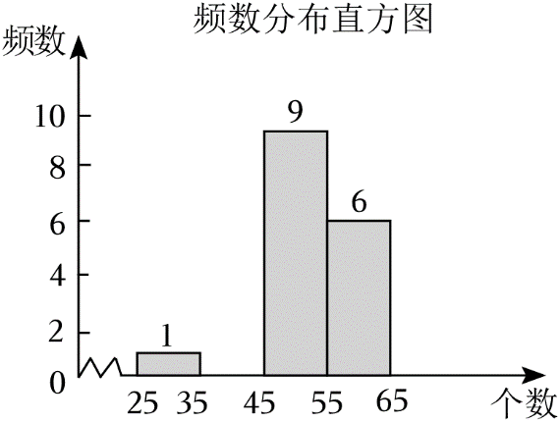
【分析】（1）用总数减去其它三组的频数可得n的值，进而补全频数分布直方图，然后根据众数的定义解答即可；
（2）根据算术平均数的计算公式解答即可；
（3）用300乘（2）的结论可得答案．
【解答】解：（1）由题意得，n＝20﹣1﹣9﹣6＝4，
补全频数分布直方图如下
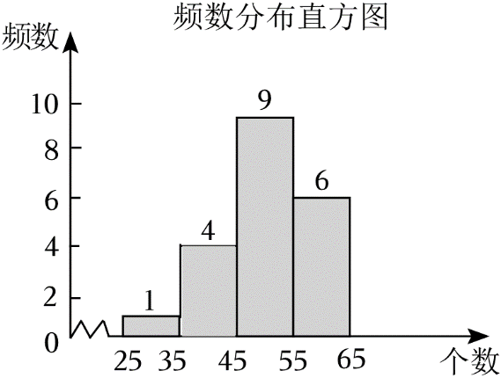
这20个数据中，54出现的次数最多，故众数为54．
故答案为：54；
（2）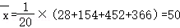．
∴这20个数据的平均数是50；
（3）所求总个数：50×300＝15000（个）．
∴估计这300棵西红柿植株上小西红柿的总个数是15000个．
【点评】本题主要考查了频数分布直方图、频数分布表，用样本估计总体，众数以及加权平均数，解决此题的关键是明确频率＝频数÷总数．
24．（8分）如图，△ABC内接于⊙O，∠BAC＝45°，过点B作BC的垂线，交⊙O于点D，并与CA的延长线交于点E，作BF⊥AC，垂足为M，交⊙O于点F．
（1）求证：BD＝BC；
（2）若⊙O的半径r＝3，BE＝6，求线段BF的长．
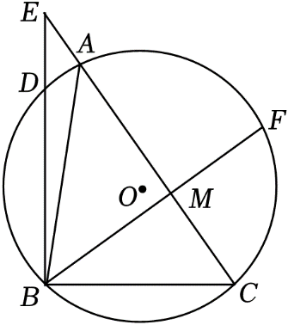
【分析】（1）如图，连接DC，根据圆周角定理得到∠BDC＝∠BAC＝45°，求得∠BCD＝90°﹣∠BDC＝45°，根据等腰三角形的判定定理即可得到结论；
（2）如图，根据圆周角定理得到CD为⊙O的直径，求得CD＝2r＝6．根据勾股定理得到EC＝＝＝3，根据相似三角形的判定和性质定理即可得到结论．
【解答】（1）证明：如图，连接DC，
则∠BDC＝∠BAC＝45°，
∵BD⊥BC，
∴∠BCD＝90°﹣∠BDC＝45°，
∴∠BCD＝∠BDC．
∴BD＝BC；
（2）解：如图，∵∠DBC＝90°，
∴CD为⊙O的直径，
∴CD＝2r＝6．
∴BC＝CD•sin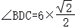＝3，
∴EC＝＝＝3，
∵BF⊥AC，
∴∠BMC＝∠EBC＝90°，∠BCM＝∠BCM，
∴△BCM∽△ECB．
∴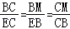，
∴BM＝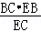＝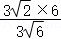＝2，CM＝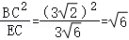，
连接CF，则∠F＝∠BDC＝45°，∠MCF＝45°，
∴MF＝MC＝，
∴BF＝BM+MF＝2+．
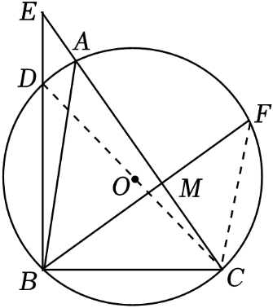
【点评】本题考查了三角形的外接圆与外心，圆周角定理，等腰直角三角形的判定和性质，相似三角形的判定和性质，正确地作出辅助线是解题的关键．
25．（8分）某校想将新建图书楼的正门设计为一个抛物线型门，并要求所设计的拱门的跨度与拱高之积为48m³，还要兼顾美观、大方，和谐、通畅等因素，设计部门按要求价出了两个设计方案．现把这两个方案中的拱门图形放入平面直角坐标系中，如图所示：
方案一，抛物线型拱门的跨度ON＝12m，拱高PE＝4m．其中，点N在x轴上，PE⊥ON，OE＝EN．
方案二，抛物线型拱门的跨度ON′＝8m，拱高P'E'＝6m．其中，点N′在x轴上，P′E′⊥O′N′，O′E′＝E′N′．
要在拱门中设置高为3m的矩形框架，其面积越大越好（框架的粗细忽略不计）．方案一中，矩形框架ABCD的面积记为S₁，点A、D在抛物线上，边BC在ON上；方案二中，矩形框架A'B'C′D'的面积记为S₂，点A'，D'在抛物线上，边B'C'在ON'上．现知，小华已正确求出方案二中，当A'B'＝3m时，，请你根据以上提供的相关信息，解答下列问题：
（1）求方案一中抛物线的函数表达式；
（2）在方案一中，当AB＝3m时，求矩形框架ABCD的面积S₁并比较S₁，S₂的大小．
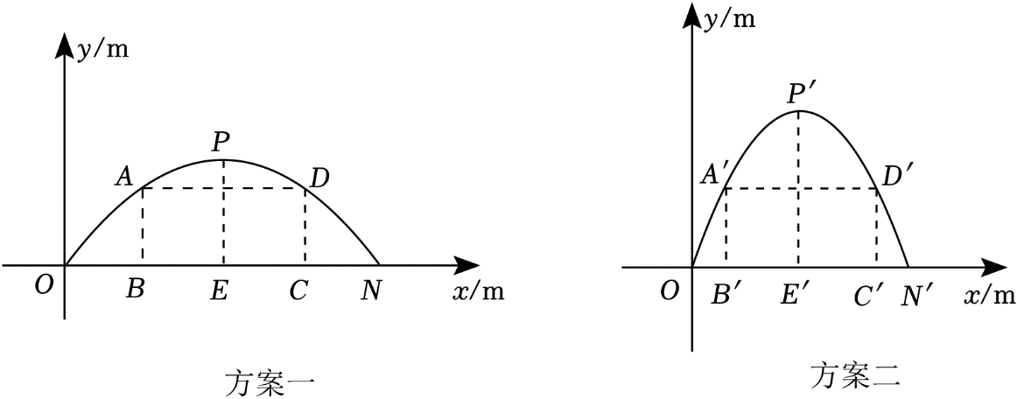
【分析】（1）由题意知抛物线的顶点P（6，4），设顶点式用待定系数法可得方案一中抛物线的函数表达式为y＝﹣x²+x；
（2）令y＝3可得x＝3或x＝9，故BC＝6（m），S₁＝AB•BC＝18（m²）；再比较S₁，S₂的大小即可．
【解答】解：（1）由题意知，方案一中抛物线的顶点P（6，4），
设抛物线的函数表达式为y＝a（x﹣6）²+4，
把O（0，0）代入得：0＝a（0﹣6）²+4，
解得：a＝﹣，
∴y＝﹣（x﹣6）²+4＝﹣x²+x；
∴方案一中抛物线的函数表达式为y＝﹣x²+x；
（2）在y＝﹣x²+x中，令y＝3得：3＝﹣x²+x；
解得x＝3或x＝9，
∴BC＝9﹣3＝6（m），
∴S₁＝AB•BC＝3×6＝18（m²）；
∵18＞12，
∴S₁＞S₂．
【点评】本题考查二次函数的应用，解题的关键是读懂题意，求出函数关系式．
26．（10分）（1）如图①，在△OAB中，OA＝OB，∠AOB＝120°，AB＝24．若⊙O的半径为4，点P在⊙O上，点M在AB上，连接PM，求线段PM的最小值；
（2）如图②所示，五边形ABCDE是某市工业新区的外环路，新区管委会在点B处，点E处是该市的一个交通枢纽．已知：∠A＝∠ABC＝∠AED＝90°，AB＝AE＝10000m，BC＝DE＝6000m．根据新区的自然环境及实际需求，现要在矩形AFDE区域内（含边界）修一个半径为30m的圆型环道⊙O；过圆心O，作OM⊥AB，垂足为M，与⊙O交于点N．连接BN，点P在⊙O上，连接EP．其中，线段BN、EP及MN是要修的三条道路，要在所修迅路BN、EP之和最短的情况下，使所修道路MN最短，试求此时环道⊙O的圆心O到AB的距离OM的长．
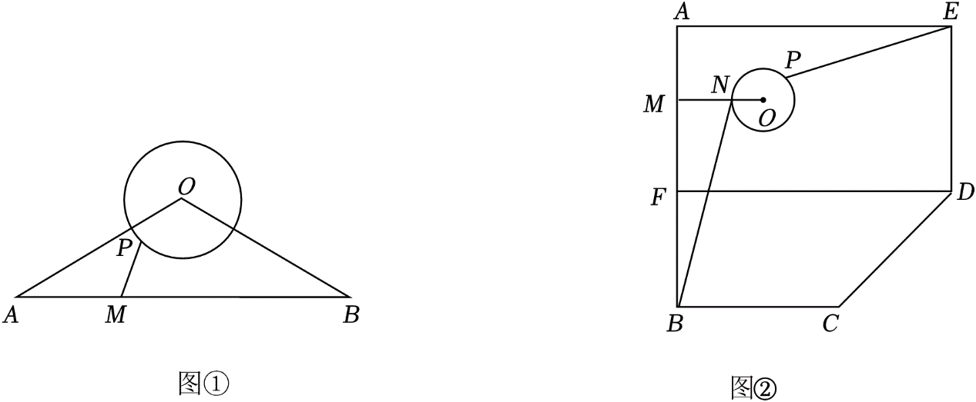
【分析】（1）连接OP，OM，过点O作OM'⊥AB，垂足为M'，则PM≥OM﹣4≥OM'﹣4，由直角三角形的性质得出OM'＝AM'•tan30°＝4，则可得出答案；
（2）分别在BC，AE上作BB'＝AA'＝r＝30（m），连接A'B'，B'O、OP、OE、B′E．证出四边形BB'ON是平行四边形．由平行四边形的性质得出BN＝B′O．当点O在B'E上时，BN+PE取得最小值．作⊙O'，使圆心O'在B'E上，半径r＝30（m），作O'M'⊥AB，垂足为M'，并与A'B'交于点H．证明△B'O'H∽△B'EA'，由相似三角形的性质得出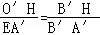，求出O'H的长可得出答案．
【解答】解：（1）如图①，连接OP，OM，过点O作OM'⊥AB，垂足为M'，
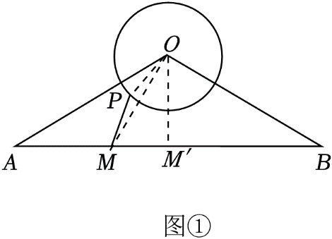
则 OP+PM≥OM．
∵⊙O半径为4，
∴PM≥OM﹣4≥OM'﹣4，
∵OA＝OB．∠AOB＝120°，
∴∠A＝30°，
∴OM'＝AM'•tan30°＝12tan30°＝4，
∴PM≥OM'﹣4＝4﹣4，
∴线段PM的最小值为4﹣4；
（2）如图②，分别在BC，AE上作BB'＝AA'＝r＝30（m），
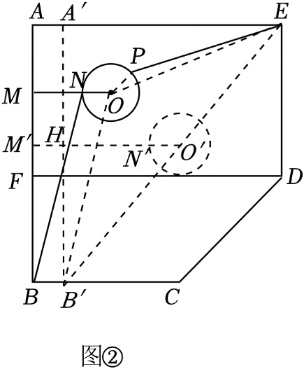
连接A'B'，B'O、OP、OE、B′E．
∵OM⊥AB，BB'⊥AB，ON＝BB'，
∴四边形BB'ON是平行四边形．
∴BN＝B′O．
∵B'O+OP+PE≥B'O+OE≥B'E，
∴BN+PE≥B'E﹣r，
∴当点O在B'E上时，BN+PE取得最小值．
作⊙O'，使圆心O'在B'E上，半径r＝30（m），
作O'M'⊥AB，垂足为M'，并与A'B'交于点H．
∴O'H∥A'E，
∴△B'O'H∽△B'EA'，
∴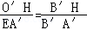，
∵⊙O'在矩形AFDE区域内（含边界），
∴当⊙O'与FD相切时，B′H最短，即B′H＝10000﹣6000+30＝4030（m）．
此时，O′H也最短．
∵M'N'＝O'H，
∴M'N'也最短．
∴O'H＝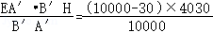＝4017.91（m），
∴O'M'＝O'H+30＝4047.91（m），
∴此时环道⊙O的圆心O到AB的距离OM的长为4047.91m．
【点评】本题是圆的综合题，考查了等腰三角形的性质，切线的性质，平行四边形的判定与性质，相似三角形的判定与性质，解直角三角形，熟练掌握以上知识是解题的关键．
发布日期：2023/6/27 17:15:24；用户：180******92；邮箱：2D8E7E206834F7646FF35E9C4B6D5E6A@huawei.jyeoo.com；学号：48271004

